

**Об утверждении регламентов государственных услуг в сфере физической культуры и спорта, оказываемых в городе Алматы**

***Утративший силу***

Постановление акимата города Алматы от 30 июля 2015 года N 3/476. Зарегистрировано Департаментом юстиции города Алматы 27 августа 2015 года N 1200. Утратило силу постановлением акимата города Алматы от 5 ноября 2020 года № 4/475

      Сноска. Утратило силу постановлением акимата города Алматы от 05.11.2020 № 4/475 (вводится в действие по истечении десяти календарных дней после дня его первого официального опубликования).

      В соответствии с Законами Республики Казахстан от 23 января 2001 года "О местном государственном управлении и самоуправлении в Республике Казахстан", от 15 апреля 2013 года "О государственных услугах", от 3 июля 2014 года "О физической культуре и спорте" и руководствуясь приказом Министра культуры и спорта Республики Казахстан от 17 апреля 2015 года № 139 "Об утверждении стандартов государственных услуг в сфере физической культуры и спорта", акимат города Алматы **ПОСТАНОВЛЯЕТ**:

      1. Утвердить прилагаемые регламенты государственных услуг:

      1) "Присвоение спортивных разрядов: кандидат в мастера спорта Республики Казахстан, спортсмен 1 разряда и квалификационных категорий: тренер высшего уровня квалификации первой категории, тренер среднего уровня квалификации первой категории, методист высшего уровня квалификации первой категории, методист среднего уровня квалификации первой категории, инструктор - спортсмен высшего уровня квалификации первой категории, спортивный судья первой категории";

      2) Аккредитация местных спортивных федераций.

      Сноска. Пункт 1 с изменениями, внесенными постановлением акимата города Алматы от 29.11.2017 N 4/490 (вводится в действие по истечении десяти календарных дней после дня его первого официального опубликования)

      2. Признать утратившими силу:

      1) постановление акимата города Алматы от 7 апреля 2014 года № 2/221 "Об утверждении регламента государственной услуги в сфере физической культуры и спорта, оказываемой в городе Алматы" (зарегистрированное в Реестре государственной регистрации нормативных правовых актов за № 1035, опубликованное 1 мая 2014 года в газетах "Алматы ақшамы" и "Вечерний Алматы");

      2) постановление акимата города Алматы от 9 октября 2014 года № 4/836 "О внесении изменений и дополнений в постановление акимата города Алматы от 7 апреля 2014 года № 2/221 "Об утверждении регламента государственной услуги в сфере физической культуры и спорта, оказываемой в городе Алматы" (зарегистрированное в Реестре государственной регистрации нормативных правовых актов за № 1095, опубликованное 11 ноября 2014 года в газетах "Алматы ақшамы" и "Вечерний Алматы").

      3. Управлению физической культуры и спорта города Алматы обеспечить размещение настоящего постановления на интернет-ресурсе.

      4. Контроль за исполнением настоящего постановления возложить на заместителя акима города Алматы З. Аманжолову.

      5. Настоящее постановление вступает в силу со дня государственной регистрации в органах юстиции и вводится в действие по истечении десяти календарных дней после дня его первого официального опубликования.

|  |  |
| --- | --- |
| *Аким города Алматы* | *А. Есимов* |

|  |  |
| --- | --- |
|  | Утвержден постановлением акимата города Алматы от 30 июля 2015 года № 3/476 |

**Регламент государственной услуги**  
**"Присвоение спортивных разрядов: кандидат в мастера спорта**  
**Республики Казахстан, спортсмен 1 разряда и квалификационных**  
**категорий: тренер высшего уровня квалификации первой категории,**  
**тренер среднего уровня квалификации первой категории, методист**  
**высшего уровня квалификации первой категории, методист**  
**среднего уровня квалификации первой категории, инструктор – спортсмен**  
**высшего уровня квалификации первой категории, спортивный**  
**судья первой категории"**

      Сноска. Регламент – в редакции постановления акимата города Алматы от 11.08.2016 № 3/374 (вводится в действие по истечении десяти календарных дней после дня его первого официального опубликования)

**1. Общие положения**

      1. Государственная услуга "Присвоение спортивных разрядов: кандидат в мастера спорта Республики Казахстан, спортсмен 1 разряда и квалификационных категорий: тренер высшего уровня квалификации первой категории, тренер среднего уровня квалификации первой категории, методист высшего уровня квалификации первой категории, методист среднего уровня квалификации первой категории, инструктор - спортсмен высшего уровня квалификации первой категории, спортивный судья первой категории" (далее – государственная услуга) оказывается акиматом города Алматы через коммунальное государственное учреждение "Управление физической культуры и спорта города Алматы" (далее – услугодатель) на основании стандарта государственной услуги "Присвоение спортивных разрядов: кандидат в мастера спорта Республики Казахстан, спортсмен 1 разряда и квалификационных категорий: тренер высшего уровня квалификации первой категории, тренер среднего уровня квалификации первой категории, методист высшего уровня квалификации первой категории, методист среднего уровня квалификации первой категории, инструктор - спортсмен высшего уровня квалификации первой категории, спортивный судья первой категории" утвержденного приказом Министра культуры и спорта Республики Казахстан от 17 апреля 2015 года № 139 "Об утверждении стандартов государственных услуг в сфере физической культуры и спорта" (далее - стандарт).

      Прием заявлений и выдача результатов оказания государственной услуги осуществляются через Некоммерческое акционерное общество "Государственная корпорация "Правительство для граждан" (далее – Государственная корпорация).

      2. Форма оказания государственной услуги: бумажная.

      3. Результатом государственной услуги является удостоверение о присвоении спортивного разряда, удостоверение о присвоении квалификационной категории или копия приказа о присвоении спортивного разряда, квалификационной категории, либо мотивированный ответ об отказе в оказании государственной услуги в случаях и по основаниям, установленным законами Республики Казахстан.

      Форма предоставления результата оказания государственной услуги: бумажная.

      Государственная услуга оказывается физическим лицам (далее - услугополучатель) бесплатно.

**2. Описание порядка действий структурных подразделений (работников)**  
**услугодателя в процессе оказания государственной услуги**

      4. Основанием для начала процедуры (действия) по оказанию государственной услуги является получение услугодателемпредставления и необходимых документовна государственном или русском языках для оказания государственной услуги от услугополучателя, предусмотренных пунктом 9 Стандарта.

      5. Содержание каждой процедуры (действия), входящей в состав процесса оказания государственной услуги, длительность его выполнения:

      1) прием документов канцелярией услугодателя и регистрация заявления (15 минут);

      2) руководитель услугодателя резолюцией отписывает заявление услугополучателя специалисту для рассмотрения (15 минут);

      3) рассмотрение представления, проверка представленных документов и оформление результата оказания государственной услуги специалистом услугодателя (30 календарных дней);

      4) выдача готового результата оказания государственной услуги специалистом услугодателя работнику Государственной корпорации (1 раз в день).

      6. Результат процедуры (действия) по оказанию государственной услуги, который служит основанием для начала выполнения следующей процедуры (действия):

      1) выдача талона о принятии заявления и передача документов руководителю;

      2) резолюция руководителя услугодателя к заявлению услугополучателя;

      3) подготовка проекта результата оказания государственной услуги;

      4) подписание и выдача готового результата оказания государственной услуги.

**3. Описание порядка взаимодействия структурных подразделений**  
**(работников) услугодателя в процессе оказания государственной услуги**

      7. Перечень структурных подразделений (работников) услугодателя, которые участвуют в процессе оказания государственной услуги:

      1) сотрудник канцелярии услугодателя;

      2) руководитель услугодателя;

      3) специалист услугодателя.

      8. Описание последовательности процедур (действий) между структурными подразделениями (работниками) услугодателя с указанием длительности каждой процедуры (действия):

      1) сотрудник канцелярии услугодателя в течение 15 (пятнадцати) минут проводит регистрацию полученных документов и передает на рассмотрение руководителю услугодателя, при этом в правом нижнем углу заявления проставляется регистрационный штамп на государственном языке с указанием даты поступления и входящего номера;

      2) руководитель услугодателя в течение 15 (пятнадцати) минут отписывает заявление услугополучателя специалисту для исполнения;

      3) специалист услугодателя в течение 30 (тридцати) календарных дней проверяет представленные документы на соответствие пункту 9 Стандарта и оформляет результат оказания государственной услуги;

      4) результат оказания государственной услуги передается работнику Государственной корпорации1 (один) раз в день, согласно, реестра под роспись.

      9. Прием документов и выдача результата оказания государственной услуги осуществляется услугодателем - с понедельника по пятницу включительно с 9.00 до 18.00 часов, перерыв с 13.00 до 14.00 часов, кроме выходных и праздничных дней, в соответствии с трудовым законодательством Республики Казахстан.

      Государственная услуга оказывается в порядке очереди, без предварительной записи и ускоренного обслуживания.

      10. Сроки оказаниягосударственной услуги установлены пунктом 4 Стандарта и составляют 30 (тридцать) календарных дней с момента сдачи пакета документов в Государственную корпорацию.

      При обращении в Государственную корпорацию день приема документов не входит в срок оказания государственной услуги.

      Услугодатель представляет результат оказания государственной услуги в Государственной корпорации за день до окончания срока оказания государственной услуги.

**4. Описание порядка взаимодействия с Государственной корпорацией**  
**в процессе оказания государственной услуги**

      11. График приема заявлений и выдачи результатов оказания государственной услуги в Государственной корпорации - с понедельника по субботу с 9.00 до 20.00 часов без перерыва на обед, кроме выходных и праздничных дней, в соответствии с трудовым законодательством Республики Казахстан.

      Государственная услуга оказывается по выбору услугополучателя, в порядке "электронной очереди" без ускоренного обслуживания, возможно бронирование электронной очереди посредством портала.

      При приеме документов работник Государственной корпорации воспроизводит электронные копии документов, после чего возвращает оригиналы услугополучателю и выдает расписку о приеме соответствующих документов.

      Сведения документа, удостоверяющего личность услугополучателя, услугодатель и работник Государственной корпорации получает из соответствующих государственных информационных систем через шлюз "электронного правительства".

      В случае предоставления услугополучателем неполного пакета документов согласно перечню, предусмотренному пунктом 9 Стандарта, работник Государственнойкорпорации отказывает в приеме заявления и выдает расписку по форме согласно приложению 4 к Стандарту.

      Государственная корпорация обеспечивает хранение результата оказания государственной услуги в течение одного месяца, после чего передает их услугодателю для дальнейшего хранения. При обращении услугополучателя по истечении одного месяца, по запросу Государственной корпорации услугодатель в течение одного рабочего дня направляет готовые документы в Государственную корпорацию для выдачи услугополучателю.

      Информацию о порядке оказания государственной услуги можно получить по телефонам, которые указаны на интернет-ресурсеуслугодателя, либо в справочной службе по телефону Единого контакт-центра по вопросам оказания государственных услуг: 1414.

      12. В Государственной корпорации выдача готовых документов осуществляется на основании расписки, при предъявлении документа, удостоверяющего личность (либо его представителя по нотариально засвидетельствованной доверенности).

      13. Подробное описание последовательности процедур (действий), взаимодействий структурных подразделений (работников) услугодателя в процессе оказания государственной услуги, а также описания порядка взаимодействия с иными услугодателями и (или) центром обслуживания населения и порядка использования информационных систем в процессе оказания государственной услуги отражается в справочнике бизнес-процессов оказания государственной услуги, согласно приложению к настоящему Регламенту.

|  |  |
| --- | --- |
|  | Приложение к Регламенту государственной услуги "Присвоение спортивных разрядов: кандидат в мастера спорта Республики Казахстан, спортсмен 1 разряда и квалификационных категорий: тренер высшего уровня квалификации первой категории, тренер среднего уровня квалификации первой категории, методист высшего уровня квалификации первой категории, методист среднего уровня квалификации первой категории, инструктор -  спортсмен высшего уровня квалификации первой категории, спортивный судья первой категории" |

**Справочник**  
**бизнес-процессов оказания государственной услуги**  
**"Присвоение спортивных разрядов: кандидат в мастера спорта**  
**Республики Казахстан, спортсмен 1 разряда и квалификационных**  
**категорий: тренер высшего уровня квалификации первой категории,**  
**тренер среднего уровня квалификации первой категории, методист**  
**высшего уровня квалификации первой категории, методист среднего**  
**уровня квалификации первой категории, инструктор - спортсмен высшего**  
**уровня квалификации первой категории, спортивный судья первой категории"**

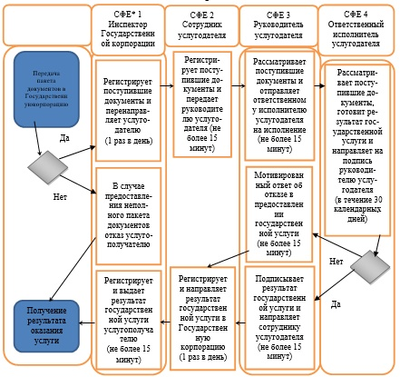

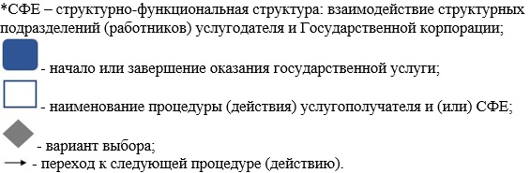

|  |  |
| --- | --- |
|  | Утвержден постановлением акимата города Алматы от 30 июля 2015 года № 3/476 |

      Сноска. Регламент в редакции постановления акимата города Алматы от 29.11.2017 N 4/490 (вводится в действие по истечении десяти календарных дней после дня его первого официального опубликования)

**Регламент государственной услуги "Аккредитация местных спортивных федераций" 1. Общие положения**

      1. Регламент государственной услуги "Аккредитация местных спортивных федераций" (далее - регламент) разработан в соответствии со стандартом государственной услуги "Аккредитация местных спортивных федераций" (далее - стандарт), утвержденным приказом Министра культуры и спорта Республики Казахстан от 17 апреля 2015 года № 139 "Об утверждении стандартов государственных услуг в сфере физической культуры и спорта".

      Государственная услуга "Аккредитация местных спортивных федераций" (далее - государственная услуга) оказывается коммунальным государственным учреждением "Управление физической культуры и спорта города Алматы" (далее - услугодатель).

      Прием заявления и выдача результата оказания государственной услуги осуществляется через:

      канцелярию услугодателя;

      веб-портал "электронного правительства" www.egov.kz (далее - портал).

      2. Форма оказания государственной услуги: электронная (частично автоматизированная) и (или) бумажная.

      3. Результатом государственной услуги является свидетельство об аккредитации спортивной федерации, переоформленное свидетельство об аккредитации спортивной федерации, дубликат свидетельства об аккредитации спортивной федерации, по формам, утвержденными приказом Министра культуры и спорта Республики Казахстан от 27 ноября 2014 года № 121 "Об утверждении Правил аккредитации спортивных федераций", (далее - свидетельство об аккредитации), либо мотивированный ответ об отказе в оказании государственной услуги.

      На портале - уведомление о готовности результата государственной услуги, удостоверенное электронной цифровой подписью (далее - ЭЦП) уполномоченного должностного лица.

      В случае представления услугополучателем неполного пакета документов согласно перечню, предусмотренному пунктом 4 настоящего регламента, и (или) документов с истекшим сроком действия, услугодатель отказывает в приеме заявления.

      Форма предоставления результата оказания государственной услуги: бумажная.

      Государственная услуга оказывается юридическим лицам (далее - услугополучатель) бесплатно.

**2. Описание порядка действий структурных подразделений (сотрудников)**  
**услугодателя в процессе оказания государственной услуги**

      4. Основанием для начала процедуры по оказанию государственной услуги является представление услугополучателем (либо уполномоченного представителя) перечня документов необходимых для оказания государственной услуги:

      1) к услугодателю:

      для получения свидетельства об аккредитации:

      документ, удостоверяющий личность руководителя спортивной федерации и (или) доверенность юридического лица - при обращении представителя спортивной федерации (для идентификации);

      заявление на проведение аккредитации по форме согласно приложению 1 к стандарту;

      сведения о персональном составе руководящего органа;

      устав спортивной федерации;

      комплексная целевая программа по виду (видам) спорта;

      проект правил по виду (видам) спорта;

      для переоформления свидетельства об аккредитации - заявление о переоформлении свидетельства об аккредитации по форме согласно приложению 2 к стандарту;

      для получения дубликата свидетельства об аккредитации - заявление о получении дубликата свидетельства об аккредитации по форме согласно приложению 2 к стандарту.

      Сведения документов, удостоверяющих личность услугополучателя, о государственной регистрации (перерегистрации) юридического лица, содержащиеся в государственных информационных системах, услугодатель получает из соответствующих государственных информационных систем через шлюз "электронного правительства".

      Подтверждением принятия заявления на бумажном носителе является отметка на его копии о регистрации в канцелярии услугодателя с указанием даты и времени приема пакета документов;

      2) на портал:

      для получения свидетельства об аккредитации:

      запрос в форме электронного документа, удостоверенного ЭЦП услугополучателя;

      сведения о персональном составе руководящего органа в форме электронной копии документа;

      устав спортивной федерации в форме электронного документа;

      комплексная целевая программа по виду (видам) спорта в форме электронной копии документа;

      проект правил по виду (видам) спорта в форме электронной копии документа;

      для переоформления свидетельства об аккредитации - запрос в форме электронного документа, удостоверенного ЭЦП услугополучателя;

      для получения дубликата свидетельства об аккредитации - запрос в форме электронного документа, удостоверенного ЭЦП услугополучателя.

      Сведения документов, удостоверяющих личность услугополучателя, о государственной регистрации (перерегистрации) юридического лица, содержащиеся в государственных информационных системах, услугодатель получает из соответствующих государственных информационных систем через шлюз "электронного правительства".

      На портале прием электронного запроса осуществляется в "личном кабинете" услугополучателя.

      В случае обращения через портал в "личном кабинете" в истории обращений услугополучателя отображается статус о принятии запроса для оказания государственной услуги, а также уведомление с указанием даты получения результата государственной услуги.

      5. Содержание каждой процедуры (действия), входящей в состав процесса оказания государственной услуги, длительность его выполнения:

      для получения свидетельства об аккредитации:

      1) услугополучатель (либо уполномоченный представитель) предоставляет услугодателю документы согласно пункта 4 настоящего регламента - 20 (двадцать) минут;

      2) сотрудник канцелярии регистрирует документы, выдает копию заявления услугополучателю (либо уполномоченному представителю) с отметкой о регистрации в канцелярии, с указанием даты и времени приема пакета документов и предоставляет документы руководителю услугодателя - 30 (тридцать) минут;

      3) руководитель услугодателя рассматривает и направляет документы исполнителю - 15 (пятнадцать) минут;

      4) исполнитель рассматривает документы и вносит на рассмотрение комиссии - 2 (два) календарных дня;

      5) комиссия по выдачи свидетельства об аккредитации местным спортивным федерациям (далее - комиссия) рассматривает документы и рекомендует услугодателю аккредитовать, либо отказать в аккредитации спортивной федерации - 9 (девять) календарных дней.

      6) исполнитель на основании протокола комиссии подготавливает проект приказа, обеспечивает их подписание, на основании подписанного приказа подготавливает и предоставляет свидетельство руководителю услугодателя - 2 (два) календарных дня, либо подготавливает проект мотивированного ответа об отказе в оказании государственной услуги - 1 (один) календарный день;

      7) руководитель услугодателя подписывает свидетельство, либо мотивированный ответ об отказе в оказании государственной услуги, направляет сотруднику канцелярии - 15 (пятнадцать) минут;

      8) сотрудник канцелярии регистрирует свидетельство, либо мотивированный ответ об отказе в оказании государственной услуги и выдает услугополучателю (либо уполномоченному представителю) - 1 (один) календарный день.

      для переоформления свидетельства об аккредитации:

      1) услугополучатель (либо уполномоченный представитель) предоставляет заявление согласно приложению 2 к стандарту - 20 (двадцать) минут;

      2) сотрудник канцелярии регистрирует документы, выдает копию заявления услугополучателю (либо уполномоченному представителю) с отметкой о регистрации в канцелярии, с указанием даты и времени приема пакета документов и предоставляет документы руководителю услугодателя - 30 (тридцать) минут;

      3) руководитель услугодателя рассматривает и направляет документы исполнителю - 15 (пятнадцать) минут;

      4) исполнитель рассматривает документы и подготавливает проект приказа, обеспечивает его подписание, на основании подписанного приказа подготавливает и предоставляет переоформленное свидетельство руководителю услугодателя - 3 (три) календарных дня;

      5) руководитель услугодателя подписывает переоформленное свидетельство, направляет сотруднику канцелярии - 15 (пятнадцать) минут;

      6) сотрудник канцелярии регистрирует переоформленное свидетельство и выдает услугополучателю (либо уполномоченному представителю) - 1 (один) календарный день.

      для получения дубликата свидетельства об аккредитации:

      1) услугополучатель (либо уполномоченный представитель) предоставляет заявление согласно приложению 2 к стандарту - 20 (двадцать) минут;

      2) сотрудник канцелярии регистрирует документы, выдает копию заявления услугополучателю (либо уполномоченному представителю) с отметкой о регистрации в канцелярии, с указанием даты и времени приема пакета документов и предоставляет документы руководителю услугодателя - 30 (тридцать) минут;

      3) руководитель услугодателя рассматривает и направляет документы исполнителю - 15 (пятнадцать) минут;

      4) исполнитель рассматривает документы, подготавливает и предоставляет дубликат свидетельства руководителю услугодателя - 3 (три) календарных дня;

      5) руководитель услугодателя подписывает дубликат свидетельства, направляет сотруднику канцелярии - 15 (пятнадцать) минут;

      6) сотрудник канцелярии выдает дубликат свидетельства услугополучателю (либо уполномоченному представителю) - 1 (один) календарный день.

      6. Результат процедуры (действия) по оказанию государственной услуги, который служит основанием для начала выполнения следующей процедуры (действия):

      для получения свидетельства об аккредитации:

      1) результат - прием документов услугодателем;

      2) результат - регистрация документов;

      3) результат - наложение резолюции руководителем;

      4) результат - протокол ответственного исполнителя;

      5) результат - протокол комиссии;

      6) результат - подготовка приказа, свидетельства либо мотивированного отказа в аккредитации;

      7) результат - подписание приказа, свидетельства либо мотивированный отказ в аккредитации;

      8) результат - выдача свидетельства либо мотивированный отказ.

      для переоформления свидетельства об аккредитации:

      1) результат - прием документов услугодателем;

      2) результат - регистрация документов;

      3) результат - наложение резолюции руководителем;

      4) результат - подготовка приказа, переоформленного свидетельства;

      5) результат - регистрация приказа, переоформленного свидетельства;

      6) результат - выдача переоформленного свидетельства.

      для получения дубликата свидетельства об аккредитации:

      1) результат - прием документов услугодателем;

      2) результат - регистрация документов;

      3) результат - наложение резолюции руководителем;

      4) результат - подготовка приказа, дубликата свидетельства;

      5) результат - регистрация приказа, дубликата свидетельства;

      6) результат - выдача дубликата свидетельства.

**3. Описание порядка взаимодействия структурных подразделений (сотрудников)**  
**услугодателя в процессе оказания государственной услуги**

      7. Перечень структурных подразделений (сотрудников) услугодателя, которые участвуют в процессе оказания государственной услуги:

      1) сотрудник канцелярии;

      2) руководитель услугодателя;

      3) исполнитель;

      4) комиссия;

      8. Описание последовательности процедур (действий) между структурными подразделениями (сотрудниками) с указанием длительности каждой процедуры (действия).

      Для получения свидетельства об аккредитации:

      1) услугополучатель (либо уполномоченный представитель) предоставляет услугодателю документы согласно пункта 4 настоящего регламента - 20 (двадцать) минут;

      2) сотрудник канцелярии регистрирует документы, выдает копию заявления услугополучателю (либо уполномоченному представителю) с отметкой о регистрации в канцелярии, с указанием даты и времени приема пакета документов и предоставляет документы руководителю услугодателя - 30 (тридцать) минут;

      3) руководитель услугодателя рассматривает и направляет документы исполнителю - 15 (пятнадцать) минут;

      4) исполнитель рассматривает документы и вносит на рассмотрение комиссии - 2 (два) календарных дня;

      5) комиссия по выдачи свидетельства об аккредитации местным спортивным федерациям (далее - комиссия) рассматривает документы и рекомендует услугодателю аккредитовать, либо отказать в аккредитации спортивной федерации - 9 (девять) календарных дней.

      6) исполнитель на основании протокола комиссии подготавливает проект приказа, обеспечивает их подписание, на основании подписанного приказа подготавливает и предоставляет свидетельство руководителю услугодателя - 2 (два) календарных дня, либо подготавливает проект мотивированного ответа об отказе в оказании государственной услуги - 1 (один) календарный день;

      7) руководитель услугодателя подписывает свидетельство, либо мотивированный ответ об отказе в оказании государственной услуги, направляет сотруднику канцелярии - 15 (пятнадцать) минут;

      8) сотрудник канцелярии регистрирует свидетельство, либо мотивированный ответ об отказе в оказании государственной услуги и выдает услугополучателю (либо уполномоченному представителю) - 1 (один) календарный день.

      Для переоформления свидетельства об аккредитации:

      1) услугополучатель (либо уполномоченный представитель) предоставляет заявление согласно приложению 2 к стандарту - 20 (двадцать) минут;

      2) сотрудник канцелярии регистрирует документы, выдает копию заявления услугополучателю (либо уполномоченному представителю) с отметкой о регистрации в канцелярии, с указанием даты и времени приема пакета документов и предоставляет документы руководителю услугодателя - 30 (тридцать) минут;

      3) руководитель услугодателя рассматривает и направляет документы исполнителю - 15 (пятнадцать) минут;

      4) исполнитель рассматривает документы и подготавливает проект приказа, обеспечивает его подписание, на основании подписанного приказа подготавливает и предоставляет переоформленное свидетельство руководителю услугодателя - 3 (три) календарных дня;

      5) руководитель услугодателя подписывает переоформленное свидетельство, направляет сотруднику канцелярии - 15 (пятнадцать) минут;

      6) сотрудник канцелярии регистрирует переоформленное свидетельство и выдает услугополучателю (либо уполномоченному представителю) - 1 (один) календарный день.

      Для получения дубликата свидетельства об аккредитации:

      1) услугополучатель (либо уполномоченный представитель) предоставляет заявление согласно приложению 2 к стандарту - 20 (двадцать) минут;

      2) сотрудник канцелярии регистрирует документы, выдает копию заявления услугополучателю (либо уполномоченному представителю) с отметкой о регистрации в канцелярии, с указанием даты и времени приема пакета документов и предоставляет документы руководителю услугодателя - 30 (тридцать) минут;

      3) руководитель услугодателя рассматривает и направляет документы исполнителю - 15 (пятнадцать) минут;

      4) исполнитель рассматривает документы, подготавливает и предоставляет дубликат свидетельства руководителю услугодателя - 3 (три) календарных дня;

      5) руководитель услугодателя подписывает дубликат свидетельства, направляет сотруднику канцелярии - 15 (пятнадцать) минут;

      6) сотрудник канцелярии выдает дубликат свидетельства услугополучателю (либо уполномоченному представителю) - 1 (один) календарный день.

**4. Описание порядка взаимодействия с Государственной корпорацией**  
**"Правительство для граждан" и (или) иными услугодателями, а также порядка**  
**использования информационных систем в процессе оказания государственной услуги**

      9. Описание порядка обращения при оказания государственной услуги через портал и последовательности процедур (действий) услугодателя и услугополучателя:

      1) услугополучатель осуществляет регистрацию на портале с помощью индивидуального идентификационного номера (далее - ИИН) и бизнес - идентификационного номера (далее - БИН), а так же пароля (осуществляется для незарегистрированных услугополучателей на портале);

      2) процесс 1 - ввод услугополучателем ИИН/БИН и пароля (процесс авторизации) на портале для получения услуги;

      3) условие 1 - проверка на портале подлинности данных о зарегистрированном услугополучателе через ИИН/БИН и пароль;

      4) процесс 2 - формирование порталом сообщения об отказе в авторизации в связи с имеющимися нарушениями в данных услугополучателя;

      5) процесс 3 - выбор услугополучателем услуги, указанной в настоящем регламенте, вывод на экран формы запроса для оказания услуги и заполнение услугополучателем формы (ввод данных) с учетом ее структуры и форматных требований, прикрепление к форме запроса необходимых копий документов в электронном виде, указанных в пункте 4 регламента, а также выбор услугополучателем регистрационного свидетельства ЭЦП для удостоверения (подписания) запроса;

      6) условие 2 - проверка на портале срока действия регистрационного свидетельства ЭЦП и отсутствия в списке отозванных (аннулированных) регистрационных свидетельств, а также соответствие идентификационных данных (между ИИН/БИН указанным в запросе и ИИН/БИН указанным в регистрационном свидетельстве ЭЦП);

      7) процесс 4 - формирование сообщения об отказе в запрашиваемой услуге в связи с не подтверждением подлинности ЭЦП услугополучателя;

      8) условие 3 - проверка услугодателем соответствия приложенных услугополучателем документов, указанных в пункте 9 стандарта, и основаниям для оказания услуги;

      9) процесс 5 - формирование сообщения об отказе в запрашиваемой услуге в связи с имеющимися нарушениями в документах услугополучателя;

      10) процесс 6 - получение услугополучателем результата услуги (уведомление в форме электронного документа) сформированного порталом. Результат оказания государственной услуги направляется услугополучателю в "личный кабинет" в форме электронного документа, удостоверенного ЭЦП уполномоченного лица услугодателя.

      Порядок обращения и последовательности процедур (действий) услугодателя и услугополучателя при оказании государственной услуги через портал указаны в диаграммах функционального взаимодействия информационных систем, задействованных в оказании государственной услуги, согласно приложению 1 к настоящему регламенту.

      10. Подробное описание последовательности процедур (действий), взаимодействий структурных подразделений (сотрудников) услугодателя в процессе оказания государственной услуги отражается в справочнике бизнес-процессов оказания государственной услуги согласно приложению 2 к настоящему регламенту.

      11. Государственная услуга не оказывается Государственной корпорацией "Правительство для граждан".

|  |  |
| --- | --- |
|  | Приложение 1 к регламенту государственной услуги "Аккредитации местных спортивных федераций" |

**Диаграмма функционального взаимодействия информационных систем,**  
**задействованных в оказании государственной услуги через портал**

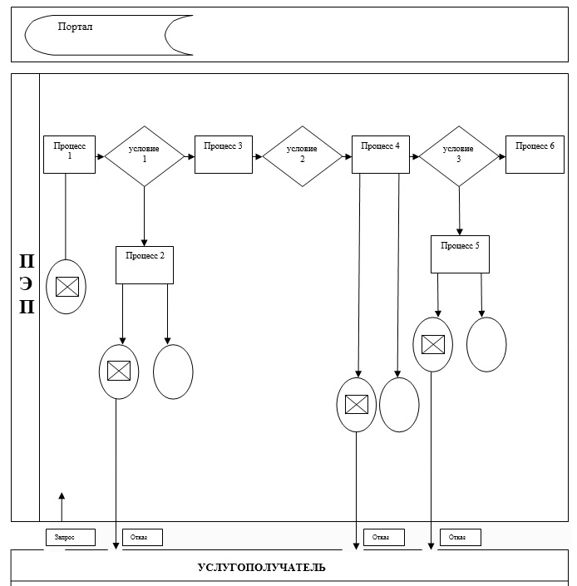

|  |  |
| --- | --- |
|  | Приложение 2 к регламенту государственной услуги "Аккредитация местных спортивных федераций" |

**1) Справочник бизнес-процессов оказания государственной услуги**  
**"Аккредитации местных спортивных федераций" при обращении**  
**услугополучателя или его представителя по доверенности к услугодателю**

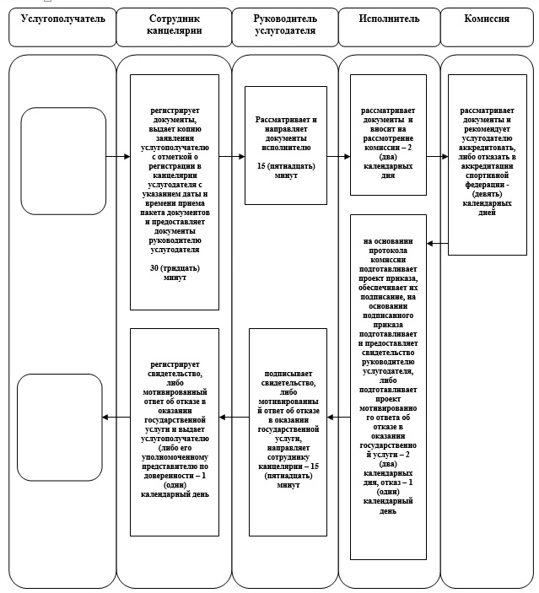

**2) Справочник бизнес-процессов оказания государственной услуги**  
**"Переоформление свидетельства об аккредитации, выдача дубликата свидетельства**  
**об аккредитации местным спортивным федерациям" при обращении**  
**услугополучателя или его представителя по доверенности к услугодателю**

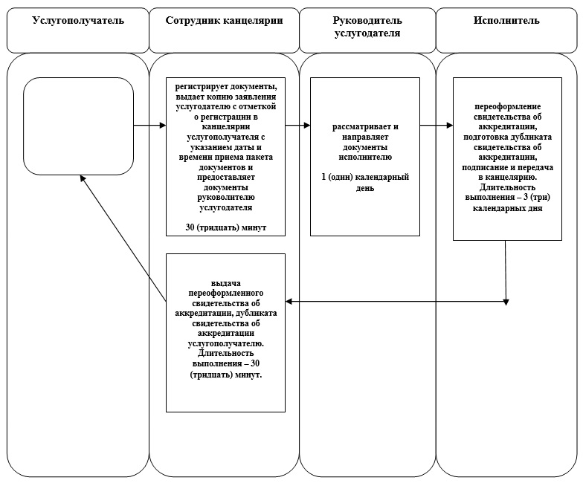

**Условные обозначения:**

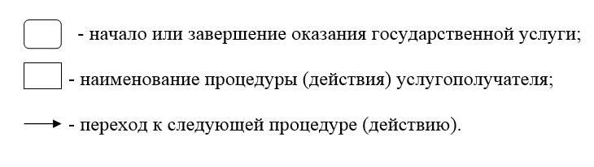

© 2012. РГП на ПХВ «Институт законодательства и правовой информации Республики Казахстан» Министерства юстиции Республики Казахстан